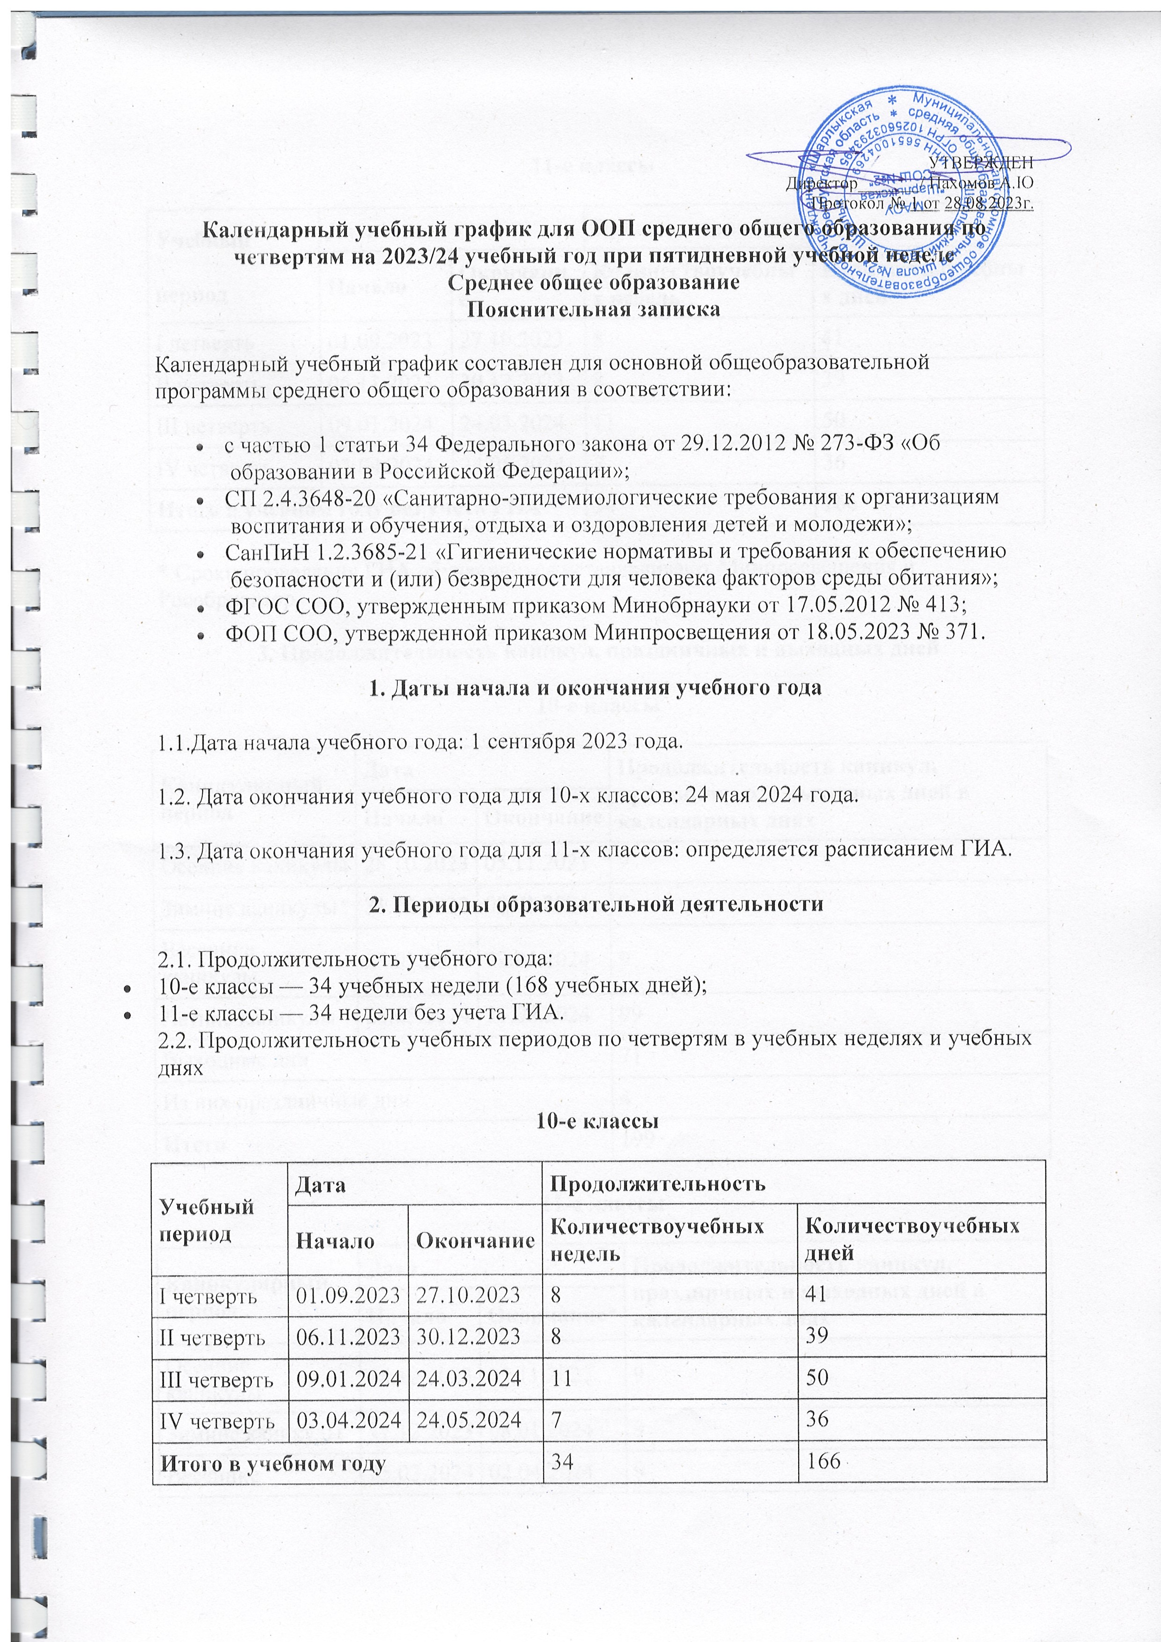УТВЕРЖДЕН
Директор_______/ Пахомов А.Ю
Протокол № 1 от 28.08.2023г.
Календарный учебный график для ООП среднего общего образования по четвертям на 2023/24 учебный год при пятидневной учебной неделе
Среднее общее образование
Пояснительная записка
Календарный учебный график составлен для основной общеобразовательной программы среднего общего образования в соответствии:
- с частью 1 статьи 34 Федерального закона от 29.12.2012 № 273-ФЗ «Об образовании в Российской Федерации»;
- СП 2.4.3648-20 «Санитарно-эпидемиологические требования к организациям воспитания и обучения, отдыха и оздоровления детей и молодежи»;
- СанПиН 1.2.3685-21 «Гигиенические нормативы и требования к обеспечению безопасности и (или) безвредности для человека факторов среды обитания»;
- ФГОС СОО, утвержденным приказом Минобрнауки от 17.05.2012 № 413;
- ФОП СОО, утвержденной приказом Минпросвещения от 18.05.2023 № 371.
1. Даты начала и окончания учебного года
1.1.Дата начала учебного года: 1 сентября 2023 года.
1.2. Дата окончания учебного года для 10-х классов: 24 мая 2024 года.
1.3. Дата окончания учебного года для 11-х классов: определяется расписанием ГИА.
2. Периоды образовательной деятельности
2.1. Продолжительность учебного года:
- 10-е классы — 34 учебных недели (168 учебных дней);
- 11-е классы — 34 недели без учета ГИА.
2.2. Продолжительность учебных периодов по четвертям в учебных неделях и учебных днях
10-е классы
Учебный период | Дата |  | Продолжительность
 | Начало | Окончание | Количествоучебных недель | Количествоучебных дней
I четверть | 01.09.2023 | 27.10.2023 | 8 | 41
II четверть | 06.11.2023 | 30.12.2023 | 8 | 39
III четверть | 09.01.2024 | 24.03.2024 | 11 | 50
IV четверть | 03.04.2024 | 24.05.2024 | 7 | 36
Итого в учебном году |  |  | 34 | 166
11-е классы
Учебный  период | Дата |  | Продолжительность
 | Начало | Окончание | Количествоучебных недель | Количествоучебных дней
I четверть | 01.09.2023 | 27.10.2023 | 8 | 41
II четверть | 06.11.2023 | 30.12.2023 | 8 | 39
III четверть | 09.01.2024 | 24.03.2024 | 11 | 50
IV четверть | 03.04.2024 | 24.05.2024 | 7 | 36
Итого в учебном году без учета ГИА* |  |  | 34 | 166
* Сроки проведения ГИА обучающихся устанавливают Минпросвещения и Рособрнадзор.
3. Продолжительность каникул, праздничных и выходных дней
10-е классы
Каникулярный период | Дата |  | Продолжительность каникул, праздничных и выходных дней в календарных днях
 | Начало | Окончание
Осенние каникулы | 28.10.2023 | 05.11.2023 | 9
Зимние каникулы | 31.12.2023 | 08.01.2024 | 9
Весенние каникулы | 25.03.2024 | 02.04.2024 | 9
Летние каникулы | 25.05.2024 | 31.08.2024 | 99
Выходные дни |  |  | 71
Из них праздничные дни |  |  | 4
Итого |  |  | 199
11-е классы
Каникулярный период | Дата |  | Продолжительность каникул, праздничных и выходных дней в календарных днях
 | Начало | Окончание*
Осенние каникулы | 28.10.2023 | 05.11.2023 | 9
Зимние каникулы | 31.12.2023 | 08.01.2024 | 9
Весенние каникулы | 25.03.2024 | 02.04.2024 | 9
Летние каникулы** | 01.07.2024 | 31.08.2024 | 62
Выходные дни |  |  | 71
Из них праздничные дни |  |  | 4
Итого |  |  | 164
* Для обучающихся 11-х классов учебный год завершается в соответствии с расписанием ГИА.
** В календарном учебном графике период летних каникул определен примерно.
4. Сроки проведения промежуточной аттестации
Промежуточная аттестация проводится с 15 апреля по 8 мая 2024 года без прекращения образовательной деятельности по предметам учебного плана.
Класс | Учебный предмет | Форма промежуточной аттестации
10 | Русский язык | Диагностическая работа
10 | Литература | Тестирование
10 | Иностранный язык | Тестирование
10 | Математика | Диагностическая работа
10 | История | Диагностическая работа
10 | Обществознание | Диагностическая работа
10 | Физика | Диагностическая работа
10 | Химия | Диагностическая работа
10 | Биология | Диагностическая работа
10 | ОБЖ | тест
10 | Физическая культура | Тестирование
10 | Индивидуальный проект | Защита проекта
10 | Информатика | Диагностическая работа
10 | География | Диагностическая работа
11 | Индивидуальный проект | Защита проекта
11 | Русский язык | Тестирование
11 | Литература | Собеседование
11 | Иностранный язык | Тестирование
11 | Математика | Диагностическая работа
11 | История | Диагностическая работа
11 | Физическая культура | Собеседование
11 | ОБЖ | Собеседование
11 | Обществознание | Собеседование
11 | Родной язык | Тестирование
5. Дополнительные сведения
5.1. Режим работы образовательной организации
Период учебной деятельности | 10–11-е классы
Учебная неделя (дней) | 5
Урок (минут) | 40
Перерыв (минут) | 10–20
Периодичность промежуточной аттестации | 1 раз в год
5.2. Распределение образовательной недельной нагрузки
Образовательная деятельность | Недельная нагрузка в академических часах
 | 10-е классы | 11-е классы
Урочная | 34 | 34
Внеурочная | 10 | 10
5.3. Расписание звонков и перемен
10–11-е классы
Урок | Продолжительность урока | Продолжительность перемены
1-й | 09:00–09:40 | 15 минут
2-й | 09:55–10:35 | 15 минут
3-й | 10:50–11:30 | 15 минут
4-й | 11:45–12:25 | 15 минут
5-й | 12:40–13:20 | 10 минут
6-й | 13:30–14:10 | 10 минут
7-й | 14:20–15:00 | –
Перерыв между уроками и занятиями внеурочной деятельности – 30 минут
Внеурочная деятельность | С 15:30 | –

